|  |  |  |
| --- | --- | --- |
|  | 年　　月　　日 |  |
| クラス　　　番号　　　名前 | **／50** |

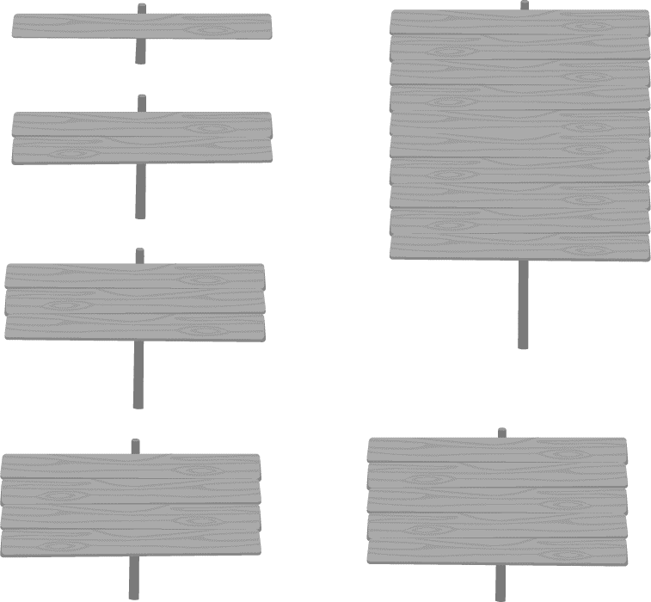

**楽典 ミニドリル**

**Ｎｏ．12**

　　①～⑤の音名をドイツ語式表記（C D E …H）で答えなさい。

1. 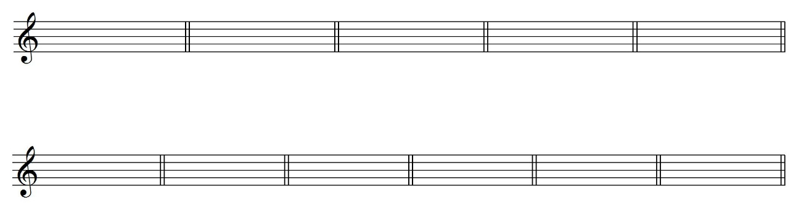　　　　　　　　　②　　　　　　　　　③　　　　　　　 　④　　　　　 　 　⑤





（ 　 　　　 ） （　 　　　 ）　　（　 　　　 ）　 （　 　　　 ）　 （　 　　　 ）

 次の音階の調と種類を答えなさい。

①（　　　　　　　　　　　　　　）　　　　　②（　　　　　　　　　　　　　　）







　　　　　　③（　　　　　　　　　　　　　　）　　　　　④（　　　　　　　　　　　　　　）





 演奏する順番を答えなさい。

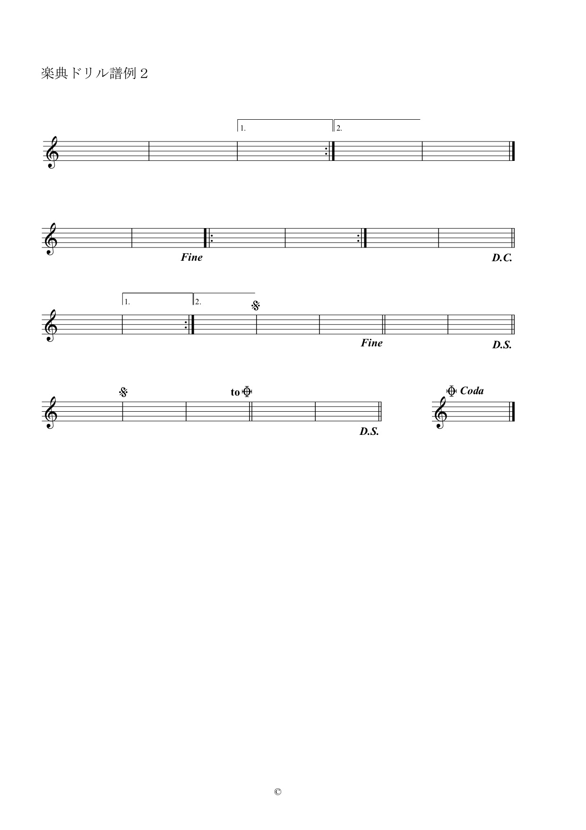

G

F

E

D

C

B

A

①

　　　　　　　（ ）

F

E

D

C

B

A

②

（ ）

 次のコードネームになるように全音符で記入しなさい。

1.  D7　　　　　　② Bm　　　　　③ EM7　　　　④ C7 　　　　　⑤ BM7　　　　　⑥ Gm7

 　ソナタ形式について，次の空欄を埋めなさい。

主調がヘ長調のとき，

提示部では，第１主題がヘ長調，第２主題が①（　　　　）調で現れる。

再現部では，第１主題がヘ長調，第２主題が②（　　　　）調で現れる。

主調がハ短調のとき，

提示部では，第１主題がハ短調，第２主題が③（　　　　）調などで現れる。

再現部では，第１主題がハ短調，第２主題が④（　　　　）調や⑤（　　　　）調で現れる。